التاريخ: 20/12/2025م

السادة ........ حفظكم الله ورعاكم،
السلام عليكم ورحمة الله وبركاته
الموضوع: إطلاق تقرير الحالة الإنسانية في مناطق الاحتياج 2025 بمناسبة اليوم العالمي للتضامن الإنساني (20 ديسمبر)
تهديكم مؤسسة غزي دستك التركية GDD عاطر تحياتها، وتتقدّم لكم بوافر الشكر والتقدير على كل الجهود الطيبة التي تبذلونها في خدمة العمل الإنساني.
بالإشارة إلى الموضوع أعلاه، وبمناسبة اليوم العالمي للتضامن الإنساني، نرفق لكم تقرير "الحالة الإنسانية لمناطق الاحتياج 2025"، وهو تقرير شامل وموسّع حول الحالة الإنسانية في مناطق الاحتياج حول العالم، متضمّنًا أهم المؤشرات الإنسانية في كل منطقة، وتحليل التحديات الأكثر إلحاحًا وتأثيرًا على حياة السكان. ويهدف التقرير إلى تعزيز فهم أعمق لواقع الأزمات الإنسانية، وإبراز مستويات الاحتياج، ودعم القرارات المبنية على الأدلة لصنّاع السياسات، والشركاء الإنسانيين، والجهات المانحة.
يشمل التقرير الحالة الإنسانية في 36 منطقة احتياج حول العالم (فلسطين، السودان، جنوب السودان، الجمهورية العربية السورية، لبنان، اليمن، المغرب، ليبيا، الأردن، تركيا، الصومال، أفغانستان، باكستان، ميانمار، كولومبيا، السلفادور، غواتيمالا، هايتي، هندوراس، فنزويلا، بوروندي، إريتريا، إثيوبيا، كينيا، مدغشقر، موزمبيق، بوركينا فاسو، الكاميرون، جمهورية أفريقيا الوسطى، تشاد، جمهورية الكونغو الديمقراطية، مالي، النيجر، نيجيريا، أوكرانيا، إندونيسيا).
يسعدنا مشاركتكم هذا التقرير المهم، إيمانًا منا بأن التضامن الإنساني هو حجر الأساس لمواجهة الأزمات وبناء مستقبل أكثر عدلاً وإنصافًا ونأمل أن يسهم في تعزيز الجهود الإنسانية وتوجيه التدخلات نحو أكثر الفئات احتياجًا، بما يضمن استجابة فعالة ومنسقة للاحتياجات.

وتفضلوا بقبول خالص التقدير والاحترام
المرفقات:
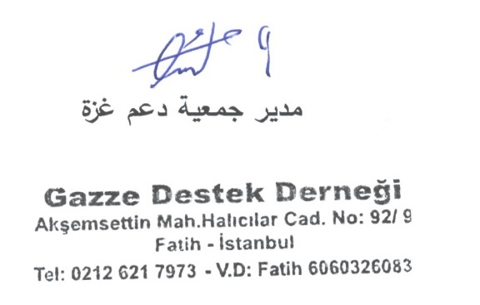
- تقرير الحالة الإنسانية لمناطق الاحتياج 2025.
عبد الماجد شحدة العالول
مدير جمعية غزي دستك

